
Nieuw format

We zijn heel blij dat we in 2021 al 7 projecten hebben waarin alle voorbereidingen om de volledige 2023-doelstellingen te behalen zijn afgerond (de zogenaamde L4-fase). Ook hebben we 3 projecten die al ~ 80% van de verwachte opbrengsten hebben gerealiseerd (zogenaamde L5). In de toekomst gaan we elke FlowerPower nieuwsbrief wijden aan deze projecten en de behaalde resultaten.
Onze bloem zal onze vooruitgang laten zien en zal kleurrijker worden naarmate de resultaten toenemen. We laten ook graag de prestaties binnen de OHI-actieplannen zien en zijn blij dat het actieplan voor Dümmen Orange Delta afgerond is.

FlowerPower prestaties van over de hele wereld


IT APPLICATIES
In de afgelopen jaren is het zogenaamde “Dummen Orange applicatielandschap” gegroeid door het toevoegen van applicaties vanuit fusies en overnames. Het landschap bestaat uit een groot aantal softwarematige toepassingen. Deze worden gebruikt om verschillende afdelingen, business units en supply chains over de hele wereld te ondersteunen.

Als IT-afdeling zijn we continu bezig om het applicatielandschap te verbeteren en waar mogelijk de complexiteit en kosten te verminderen. Met deze acties houden we onze systemen doelgericht en toekomstbestendig.
Rik Juffermans
IM Manager

Binnen de IT-werkstroom hebben de recente FlowerPower-projecten ons geholpen om te stoppen met het gebruik van een applicatie genaamd "Global Planning System (GPS)". Deze applicatie werd gebruikt voor het beheer van Cut Chrysantemum-bestellingen en is in 2016 geïntroduceerd. Inmiddels is de functionaliteit van onze PAT-applicatie verbeterd. Binnen dit FlowerPower project zijn we er samen met het Sales team en de Customer Service backoffice in geslaagd om deze GPS-applicatie te elimineren en volledig te vervangen door Pat.

De zakelijke voordelen, naast het verminderen van de complexiteit, zijn: één systeem minder om te ondersteunen, één systeem minder hosting- en onderhoudskosten, één interface minder tussen de systemen, één systeem minder voor gebruikersvragen en training.

Je kunt je voorstellen dat voor zo'n groot aantal applicaties ook veel jaarlijkse onderhoudskosten nodig zijn. Binnen twee andere Flower Power-projecten zijn we erin geslaagd om het onderhoudscontract, voor een applicatie die niet meer kritisch noodzakelijk was, te stoppen en onderhandelden we met een andere leverancier om de kosten te verlagen. Beide projecten helpen Dummen Orange de komende jaren flinke kosten te besparen.


ETHIOPIE
Yordanos Jemal Shkuri
General Manager Koka
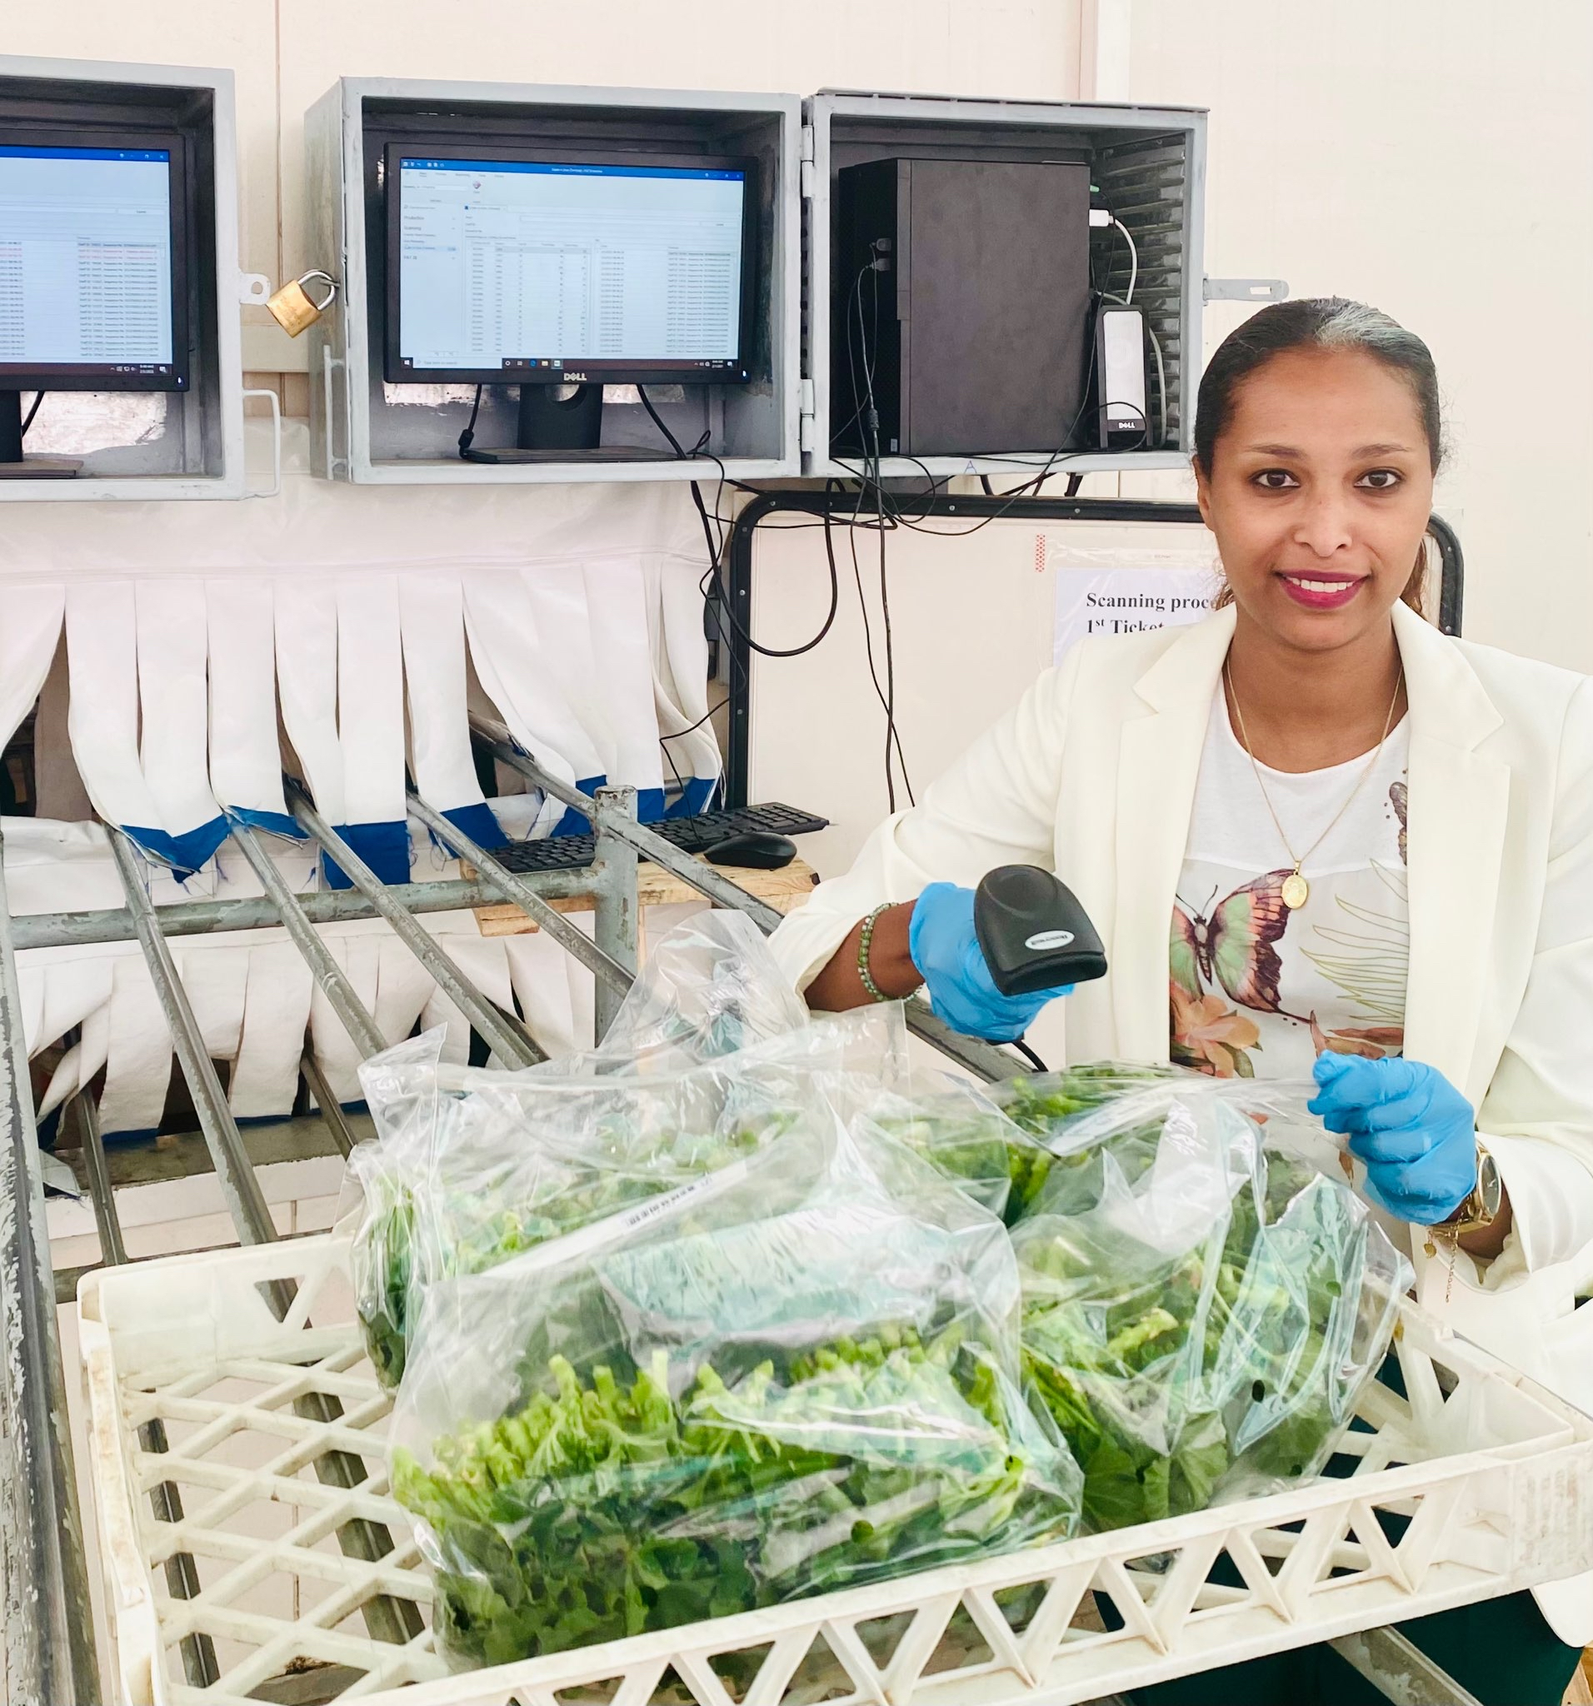
In Flower Power initiatief #567- Consolideren van het scanproces, hebben we hard gewekt om het scanproces te verplaatsen. Het scannen van oogstgegevens is verplaatst van de kas naar de koelingang. Voorheen had elke oogstgroep één scanoperator die verantwoordelijk was voor het scannen van elke oogstzak en elke werknemers-ID-kaart tijdens het oogstproces.
Na implementatie van het project, plakt nu elke oogstmachine een ID-Sticker op de zakken en deze sticker wordt gescand bij de koelingang. Met deze procedure hebben we het inhuren van 37 scanoperators kunnen vermijden en is het niet langer nodig om de erg dure kasscanners te onderhouden.

In totaal besparen we € 50.000 per jaar en het team van Red Fox Ethiopia is erg trots dat we de L4-fase hebben bereikt als eerste initiatief in de Offshore Supply Chain Workstream.


INKOOP
Martijn van Maaren
Senior Purchaser
De afdeling Inkoop is betrokken bij verschillende FlowerPower-projecten. Een van deze projecten wordt samen met het team van Quickplug Nederland uitgevoerd. Het project richt zich op het optimaliseren van de terugkerende inkoop van mallen, die cruciaal zijn voor de productie van Quickplug.

Voor de productie van pluggen wordt een batch van 130 massief plastic (HMPE) mallen gebruikt op een transportband. In deze mallen wordt een uniek substraatmengsel geperst om de pluggen te vormen. Elk ontwerp heeft zijn eigen mallen. Zoals je je kunt voorstellen staan er in het magazijn van Quickplug​​ stapels mallen. Deze werden in de loop der jaren geleverd door een lokaal gevestigde leverancier, wat niet hun kernactiviteit was, en die vanuit prijsoogpunt niet de meest concurrerende partner bleek te zijn.

Een kostenbesparing werd gerealiseerd door de samenwerking van Quick Plug met Inkoop om potentiële nieuwe leveranciers voor deze mallen te selecteren. Leveranciers van andere business units binnen de Dümmen Orange Groep werden benaderd om hun mogelijkheden voor het vervaardigen van mallen te onderzoeken. Eén leverancier van de DO Groep voldeed aan de vereisten en hun prototypes werden met succes getest met het door hen voorgestelde goedkopere materiaal. Deze nieuwe mallen hebben geen enkele invloed op de kwaliteit van de geproduceerde pluggen.
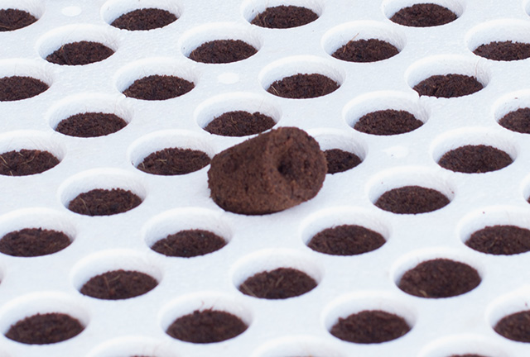
Door gebruik te maken van de kennis van de afdeling Inkoop en de expertise van Quick Plug, werd met een leverancier vanuit het groepsnetwerk afspraken gemaakt gebaseerd op de specifieke eisen om de matrijs te leveren.
Deze samenwerking leidt tot een kostenreductie voor de mallen van gemiddeld meer dan 40%.

APP EMEA
Kim Fokke
Customer Operations Manager EMEA
Tijdens onze brainstormsessie afgelopen zomer hebben we 32 ideeën gedefinieerd met het volledige APP-team! Nu hebben we 15 lopende projecten met een potentieel van 5,5 miljoen EBITDA in 2023. Een van deze projecten is: Toeslag- en stopkostenveroorzakers. Dit project heeft tot doel onze winstmarges te verbeteren door onze transportkosten te verlagen.

We hebben ons gericht op drie gebieden met hoge transportkosten:
- Verkoop buiten Europa - vermeldt de juiste transportkosten op de factuur
Verbeteringen: we controleren van tevoren de nieuwste tarieven, Covid beïnvloedt alle luchtvrachtprijzen. Helaas zijn alle prijzen gestegen!
Het Logistieke team werkt nauw samen met Customer Support om ervoor te zorgen dat de klant wordt geïnformeerd over de werkelijke kosten en deze worden dan in rekening gebracht. Geen ‘aannames’ meer over prijzen en een mogelijk verlies aan marges.

- Transport van kleine bestellingen binnen APP EMEA – Transportkosten
Verbeteringen: vorig jaar hebben we een kleine order-vergoeding in Duitsland uitgerold - de transportkosten voor de eerste paar dozen of de eerste CC-trolley met RC zijn altijd het duurst. Nu delen we de ‘pijn’ van deze kosten met de klant. Onze klant kan nog kleinere hoeveelheden kopen maar wij vragen een vergoeding in transportkosten. In het project hebben we dit idee gekopieerd naar Frankrijk voor het huidige Pelargonium-seizoen en het maken van plannen voor het zomerseizoen.

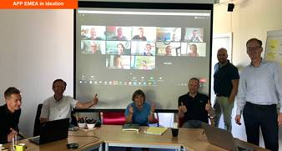
- Vluchten naar bewortelingsstations in het laagseizoen - combinatie op weken
Verbeteringen: de logistieke en backofficeteams controleren proactief de verzendvolumes van onze kwekerijen naar onze bewortelingsstations in Spanje en Italië. In het geval dat we 2 kleine bezorgweken hebben, proberen we dit te combineren in 1 verzending zonder de leverdatum naar onze klanten te beïnvloeden. Dankzij onze rooting-teams en hun flexibiliteit hopen we minstens 20 vluchten te besparen!

Met dank aan het volledige team om de eerste L4-inzendingen en de officiële L4-status mogelijk te maken! We zijn trots dat we het eerste project waren dat de L4 status bereikte binnen het totale Flowerpower project.

Heb je ideeën over welke onderwerpen we moeten opnemen? Laat het ons weten via Flowerpower@dummenorange.com

Wil je meer weten over FlowerPower en heb je toegang tot een computer? Dan nodigen we je uit om onze intranetpagina te bezoeken https://intranet.dummenorange.com/site/en/flowerpower

